Открой для себя Беломорск
15 февраля 2018 года учащиеся 4-5 классов посетили Центральную районную библиотеку г. Беломорска. Тема экскурсии «История в именах». Ребята узнали о почетных жителях г. Беломорска, о героях, в честь которых названы улицы города.
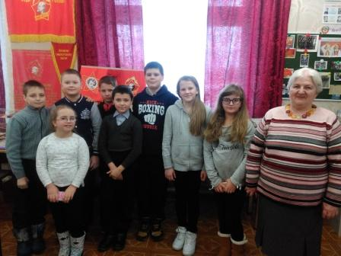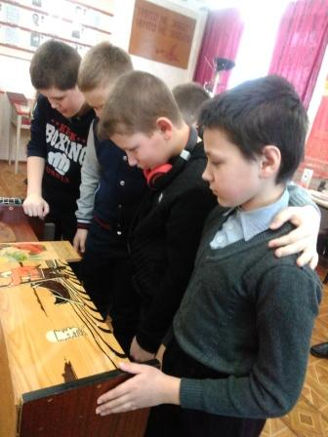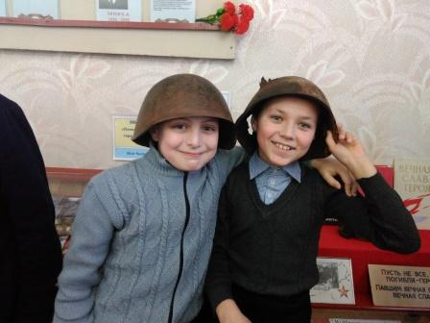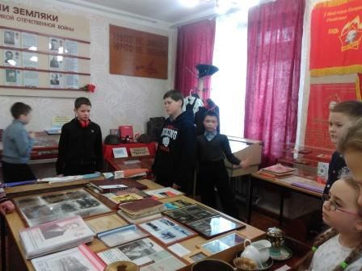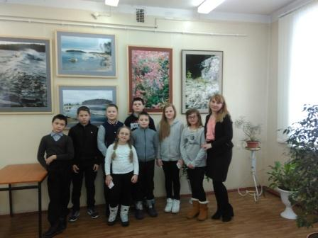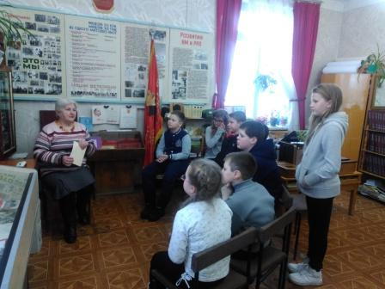
Композитор – имя ему народ…
16 февраля состоялся открытый урок музыки в 4 классе, посвященный русским народным праздникам, фольклору. Прокопенко Диана Николаевна, учитель ИЗО и музыки МОУ Сумпосадская СОШ» организовала урок в форме «посиделок», так называется пятый день Масленицы.
На посиделках ребята и гости увидели кукольный театр, танцевали, исполняли фольклорные произведения разных музыкальных жанров: колядки, колыбельные песни, былинные песни и др.
Урок прошел на высоком эмоциональном уровне, дал возможность поразмышлять, пробудил любовь к русской народной песне!
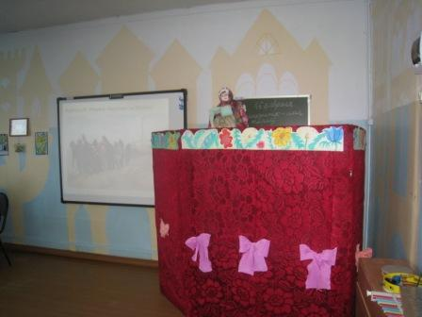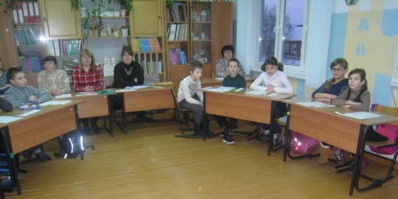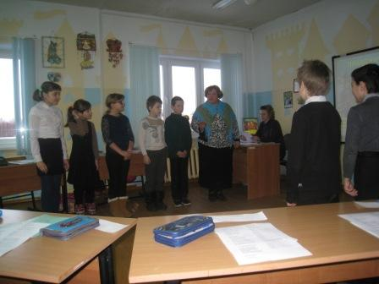

«Я – исследователь!»
16 февраля в г. Беломорске состоялась муниципальная конференция «Я – исследователь». Коршунова Екатерина (3 класс) представила работу «Каша – пища наша», руководитель Маркиш Галина Ивановна, учитель начальных классов, Ломаш Егор (4 класс) – «Вторая жизнь бумаги», руководитель Чернявская Анна Николаевна, учитель математики.
ПОЗДРАВЛЯЕМ! Ломаш Егор – победитель в секции «Наука (математика, экология)».
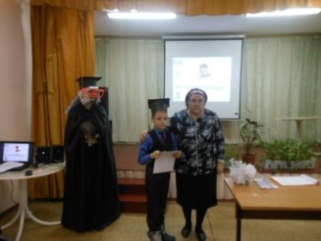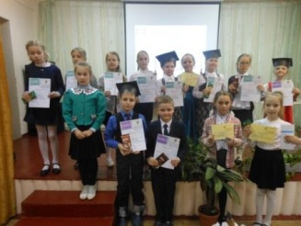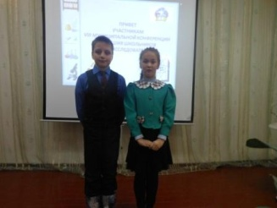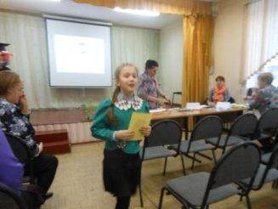
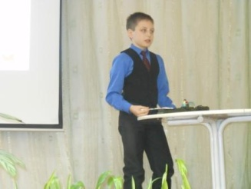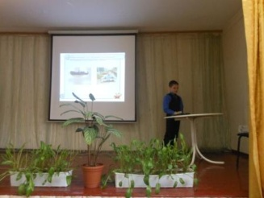
Волостной праздник зимних видов спорта
16 февраля состоялись лыжные соревнования среди разных возрастных групп учащихся волостных школ: Нюхча, Вирндозеро, Сумпосад. Всего 47 участников.
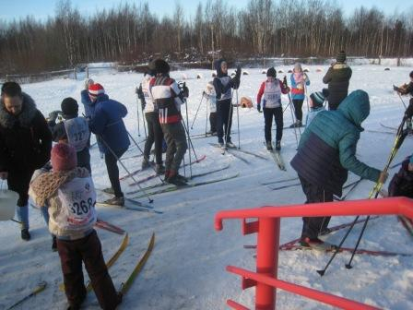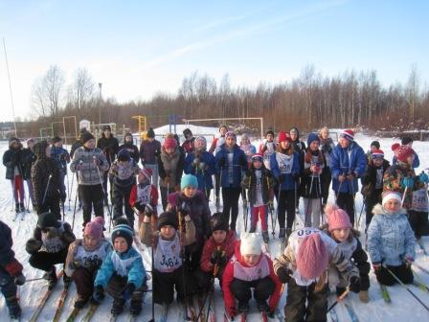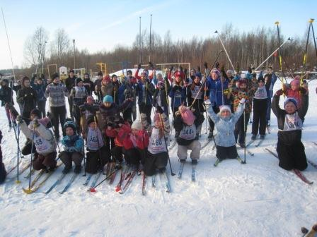
Организаторы соревнований: Блинова Вера Владимировна, Кузнецова Татьяна Матвеевна, Досаев Борис Игоревич.

